

高爾夫》揚昇TLPGA復賽戰，吳佳晏兩桿領先大聯大
羅開Golf 頻道2020年7月22日 下午9:30
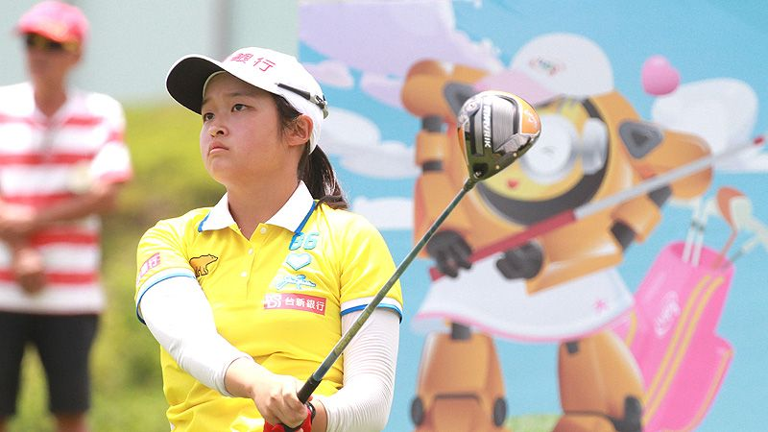
【羅開新聞中心葉怡君綜合報導 圖/TLPGA提供/鍾豐榮攝影】在揚昇高爾夫鄉村俱樂部舉辦的女子台巡2020復賽戰「大聯大女子高爾夫公開賽」，七月二十二日完成第二回合。職業新秀吳佳晏後九洞手感加溫，越打越順手，最後進帳三鳥，交出低標三桿的六十九桿後，以兩回合總成績低於標準八桿的一百三十六桿，躍居三十六洞領先榜。
旅日選手姚宣榆低標六桿，暫居第二，台巡女將陳思涵低標五桿，暫列第三，決賽日三人同組爭冠。桃園揚梅的天氣和昨天相似，晴朗高溫，選手除了拚球技、體力調節格外重要。
今天領先組的姚宣榆、吳佳晏和陳思涵，前九洞都打得有點悶，姚宣榆第一洞吞柏忌，失去領先優勢。吳佳晏在第四洞掉了一桿，但隔洞隨即捉鳥補回，陳思涵第六洞捉鳥後，三人在成績榜上戰成平手。轉場後，吳佳晏突破僵局，連擒兩鳥，拉開與競爭者之間的距離，她在第十七洞再補上一鳥，交出單日六十九桿佳績，以總成績低標八桿，躍居排頭，保有兩桿的領先優勢。
吳佳晏賽後表示，不管最後的成績如何，兩個回合都在領先組，已經完成賽前設定的目標。至於今天的比賽，她覺得表現沒有昨天好，不論開球、還是鐵桿，都只能算是差強人意。雖然前九洞一鳥、一柏忌沒有進帳，但是她耐著性子等待機會。過九洞之後，吳佳晏找到推桿的感覺，第十跟第十一洞先捉下一對背靠背的小鳥，讓她更加穩定，也保持領先到最後。
同組的旅日選手姚宣榆，一下場第一洞就吞下柏忌。她說其實挺習慣的，因為從以前開始，常常第一洞就會掉桿，若是帕反而會覺得賺到。姚宣榆今天手感不如昨天，中間有點沉悶，直到第十七洞才開張捉鳥，成績重回出發時的低於標準六桿，暫居第二。
第二回合的成績以張瑄屏的低標四桿最佳，她今天捉下一鷹、三鳥與一個柏忌，成績從高標四桿剛好交平標準桿，名次由四十二躍升為並列十二。昨天回想後，發現揮桿節奏有點快，導致成績不佳，所以今天特別調整，很高輿收到不錯的效果。今天是張瑄屏的生日，這個好成績剛好是最佳的生日禮物。
旅美選手徐薇淩今天狀況不佳，打出七十四桿，兩個回合成績是一百四十二桿，排名並列第五。總成績低於標準桿（紅字）的十一位球員之中，張雅淳、俞涵軒、張子怡（三人低於標準兩桿）和曾彩晴（低標一桿）四位業餘選手都在美國讀大學，優秀的成績意味她們的實力已經與職業相當。
張雅淳是亞歷桑那大學校隊，回台灣期間，每天都跟總教練、體能教練通電話，報告生活和比賽狀況。她說教練沒有要求她何時回學校，只是提醒要注意訓練和比賽細節。
俞涵軒目前就讀奧克拉荷馬州立大學是學校高球代表隊，主修休閒管理。她說昨天超熱，注意力不夠集中，犯了策略上的錯誤，修正之後，今天的效果不錯，打出六十九桿。俞涵軒表示學校因為有比賽，因此教練要求她八月初就得返回美國進入戰鬥模式。
大聯大TLPGA兩回合預賽結束，大會取前五十名職業選手（含同桿者）晉級週四決賽。

